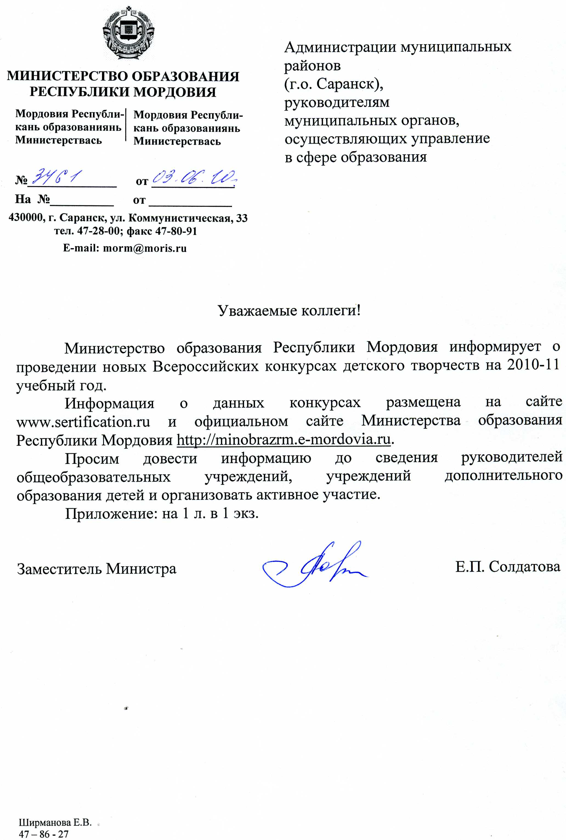
Приложение

ПРИГЛАШЕНИЕ
Система добровольной сертификации информационных технологий проводит конкурсы детского творчества с 2001 года. На основе конкурсов формируются рейтинги образовательных учреждений России и региональные рейтинги в части образования.
Приглашаем к участию в конкурсах учреждения основного и дополнительного образования, социальной сферы:
детские сады, школы, гимназии, лицеи;
детские художественные школы, школы искусств, самостоятельные изостудии и кружки, центры детского творчества, общественные объединения, дома культуры, выставочные центры;
детские дома, приюты, колонии, центры социальной реабилитации, интернаты;
частных лиц.
Учреждения региональной поддержки:
Региональный общественный фонд содействия патриотическому воспитанию детей и молодежи г. Москва.
Управление по образованию и делам молодёжи Алтайского края.
Центр патриотического воспитания граждан Воронежской области.
Центр гражданского патриотического воспитания "Армеец" г. Ступино Московской области.
Всероссийский конкурс «Юные звезды сцены - 2011. Сказки и легенды родного края»
Конкурс посвящен 20-летию образования новой России. Организаторы конкурса:
- Система добровольной сертификации информационных технологий России «ССИТ»;
- Театральный институт им. Бориса Щукина при Государственном академическом театре им. Евгения Вахтангова;
Московский областной государственный театр юного зрителя (МОГТЮЗ). Возраст участников — 3-7 лет.
Всероссийский детский театральный конкурс «Школьные будни чудесные»
Посвящается:
- Всероссийскому году учителя, объявленному Президентом РФ.
- Международному десятилетию грамотности (2003-2012 г.г.), объявленному ЮНЕСКО.
- Международному десятилетию образования (2005-2014 г.г.), объявленному ЮНЕСКО. Организаторы конкурса:
- Система добровольной сертификации информационных технологий России «ССИТ»;
- Московский областной государственный театр юного зрителя (МОГТЮЗ);
- Центральный дом работников искусств (ЦДРИ), г. Москва. Возраст участников - 7 - 17 лет.
Всероссийский детский спортивно-цирковой конкурс «Цирк и спорт - 2011. От детского сада в космос»
Проект посвящен Году Российской космонавтики, объявленному Президентом Российской Федерации в честь 50-летия первого полета человека в космос. Организаторы конкурса:
- Система добровольной сертификации информационных технологий России «ССИТ»;
- Федеральное космическое агентство;
- Московский областной государственный театр юного зрителя (МОГТЮЗ).
- Возраст участников - 3 - 7 лет.
Всероссийский конкурс детских рисунков «Кузнечик»
Конкурс проводится по многочисленным просьбам педагогов детских дошкольных учреждений и учреждений дополнительного образования. Организаторы конкурса:
Система Добровольной Сертификации Информационных Технологий «ССИТ»; Московский Областной Государственный Театр Юного Зрителя (МОГТЮЗ). Возраст участников — 3 - 1 7 лет.
Подробные положения о конкурсах опубликованы в Интернет на сайте ww.sertification.ru и далее по меню «Конкурсы - Открытые конкурсы».

